**《除数不接近整十数的试商》学程拓展**

1.请你拿出两张卡片，使它们的商是9。你有几种不同的拿法？请你在下面写一写。

130

45

338

36

2400

29

14

438

2.商场搞促销活动，某种消毒洗手液“买三赠一”。原价每瓶28元，王阿姨有252元都用来买洗手液，最多可以买多少瓶？

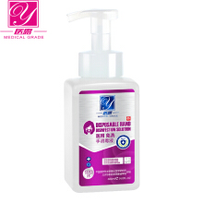

**买三赠一**